文件编号： | PM-PO-PS-01
建立日期： | 2018-01-03
当前版本： | V2.0.0
文件状态： | 发布

版权声明和保密须知
本文件中出现的任何文字叙述、文档格式、插图、照片、方法、过程等内容，除另有特别注明，版权均属浙江中测新图地理信息技术有限公司所有，受到有关产权及版权法保护。任何单位和个人未经浙江中测新图地理信息技术有限公司的书面授权许可，不得复制或引用本文件的任何片断，无论通过电子形式或非电子形式。
Copyright © 2018 浙江中测新图地理信息技术有限公司 版权所有

CMMI过程体系文件
项目结项过程

版本修订记录
版本号 | 版本日期 | 修订者 | 修订状态 | 修订内容
0.0.1 | 2018-01-03 | 张勇 | A | 创建初始版本
0.0.2 | 2018-01-09 | 张勇 | A | 根据内部评审问题修改
0.0.3 | 2018-01-10 | 张勇 | A
0.0.4 | 2018-01-11 | 张勇 | A | 根据张勇意见调整
0.0.5 | 2018-01-13 | 张勇 | A
0.0.6 | 2018-01-18 | 张勇 | A | 活动图修改
0.0.7 | 2018-02-23 | 张勇 | A | 将分析评价规程合并
1.0.0 | 2018-03-15 | 张勇 | R | 经过评审，定稿发布
2.0.0 | 2021-05-20 | 张勇 | M | 张勇CMMI-DEV2.0 修改
修订状态：A – 增加 M – 修改 D – 删除 R – 发布

项目结项过程

过程综述
目 的 | 对项目的结项进行控制。
适用范围 | 本公司所有软件开发项目。
角色职责 | - 部门经理 | - 审批结项申请。  - 异常项目结项审批。  - 审阅《项目总结报告》
角色职责 | - 项目经理 | - 提交结项申请。  - 编写《项目总结报告》。  - 组织项目分析评价会议。  - 项目分析评价会议会后对《项目总结报告》进行整理。
角色职责 | - 项目成员 | - 参加项目分析评价会议。
角色职责 | - 项目级QA | - 进行项目总结。  - 参加分析评价会议。
角色职责 | - 项目级CM | - 进行项目总结  - 参加分析评价会议。  - 结项后进行归档。
角色职责 | - 测试人员 | - 进行项目总结。  - 参加分析评价会议。
角色职责 | - 财务部门 | - 审批结项申请。  - 接收项目结项通知。
角色职责 | - 商务部门 | - 审批结项申请。  - 接收项目结项通知。
角色职责 | - 经营管理部门 | - 审批结项申请。  - 发布项目结项通知。
角色职责 | - EPG | - 归档内容入组织过程资产库前审批
角色职责 | - 组织级CM | - 更新组织过程资产库
入口准则 | - 正常项目结项：合同履行完毕后，没有任何项目问题、商务纠纷和成本支出。  - 异常项目结项：项目经理将项目需要关闭的异常现状报告给主管领导后，经过主管领导组织相关人员讨论同意后。
出口准则 | - 组织过程资产库已更新。
输 入 | - 正常项目结项有《验收报告》，异常项目结项没有《验收报告》。
输 出 | - 项目结项审批表  - 项目总结报告  - 项目结项通知  - 更新的组织过程资产库

活动图
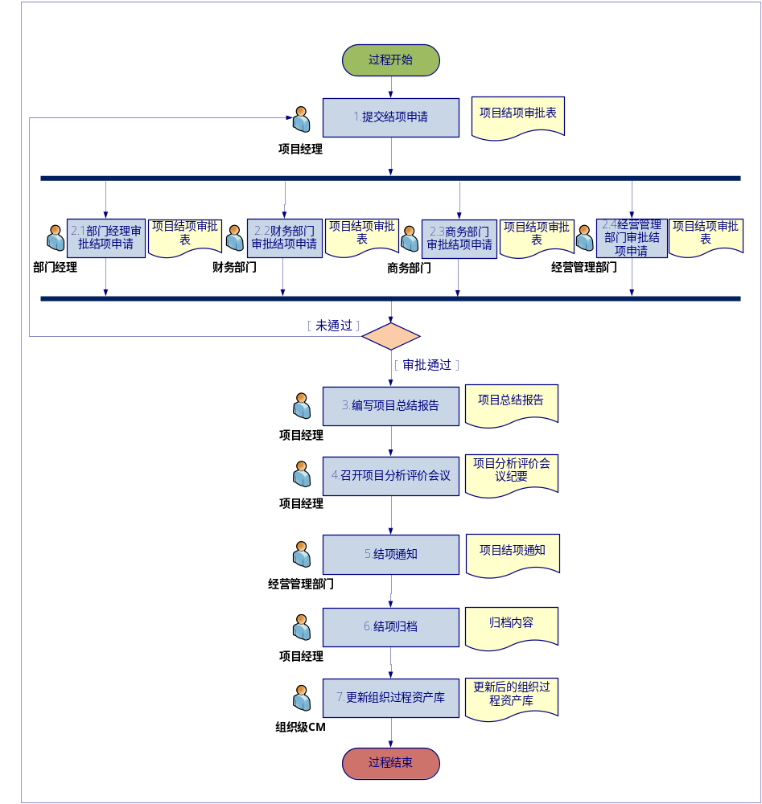

活动描述
№ | 步骤 | 执行人 | 参与人 | 描 述
 | 提交结项申请 | 项目经理 |  | 正常项目在合同履行完毕后，没有任何项目问题、商务纠纷和成本支出问题。异常结项项目的项目经理将项目需要关闭的异常现状报告给主管领导后，经过主管领导组织相关人员讨论同意后，准备结项。由项目经理填写《项目结项审批表》，提交项目相关人员签字审批。
 | 审批结项申请
 | 2.1部门经理审批结项申请 | 部门经理 |  | 部门经理对《结项审批表》进行审批，审批不通过由项目经理重新提交《项目结项审批表》。
 | 2.2财务部门审批结项申请 | 财务部门 | 项目经理 | 财务部门人员对《项目结项审批表》进行审批，审批通过后项目经理将审批后的《项目结项审批表》的复印件提交财务部门相关人员，审批不通过由项目经理重新提交《项目结项审批表》。
 | 2.3商务部门审批结项申请 | 商务部门 | 项目经理 | 商务部门人员对《项目结项审批表》进行审批，审批通过后项目经理将审批后的《项目结项审批表》的复印件提交商务部门相关人员，审批不通过由项目经理重新提交《项目结项审批表》。
 | 2.4经营管理部门审批结项申请 | 经营管理部门 |  | 商务部门人员对《项目结项审批表》进行审批，审批不通过由项目经理重新提交《项目结项审批表》。
 | 项目总结报告 | 项目经理 | 项目级QA  测试人员  项目级CM | 由项目级QA、测试人员配合项目经理组织项目的相关人员编写《项目总结报告》。项目总结报告的内容及责任人如下：  - 项目经理提供  - 项目进度：项目计划进度，项目实际进度，项目进度差异及影响差异的原因分析。  - 项目质量：主要功能和性能是否满足需求，列出项目实际具有的主要功能和性能，对照可行性研究报告、功能需求说明书的有关内容，说明原定的开发目标是达到了、未完全达到、或已超过，并分析原因。  - 验收情况：用户反映情况，包括用户提出的问题及这些问题的解决情况。  - 技术问题：对技术方法的评价，即对在开发中所使用的技术、方法、工具、手段的评价；出错原因的分析，即对于开发中出现的技术错误的原因进行分析；技术难点、相应解决方案及实施情况；经验与教训，即列出从开发工作中所得到的最主要的技术经验与教训，提出对今后的项目开发工作的建议；目前项目存在的问题及解决办法。  - 项目组内部管理：团队建设、人员培训;相互沟通;任务分配(人力资源使用情况)及完成情况。标明任务、参与人员、工作时间段;  - 项目风险与减轻：在项目执行过程中，对风险的识别、评估、分析、控制和报告等。  - 项目成本：项目计划成本、实际成本、偏差分析。  - .客户满意/继续合作潜力:通过特定的点和面,细化总体客户满意度，内容包括满意的评论和事件。即追踪客户对接受标准(项目开始时所订的项目目标)的反映。项目执行期间与客户沟通情况，是否存在问题;继续合作的潜力：以书面形式记录有可能获得的任何新的有潜力业务，内容应包括时间、数量、联系方法。  项目级QA和测试人员分别提供《项目总结报告》中质量保证部分和系统测试的内容。  项目级CM对配置管理工作进行总结，总结内容填写到《项目总结报告》的配置管理部分。
 | 项目分析评价 | 项目经理 | 项目级QA、项目成员、项目级CM | 《项目结项审批表》签署完毕，项目经理在其半个月内组织召开项目分析评价会议, 项目级QA、项目成员和项目级CM参与会议。会上对《项目总结报告》内容进行分析，总结项目开发过程中遇到的问题和解决办法及经验；研究目前项目存在的问题和技术难点，会议形成《项目分析评价会议纪要》。  项目级QA项目协助项目经理根据会议结论形成最终的《项目总结报告》，并对报告中需要解决的问题进行跟踪管理。最后，项目级QA整理会议材料并存档。整理好的项目总结报告提交部门经理审阅。
 | 结项通知 | 经营管理部门 | 部门经理、项目经理、财务部门、商务部门、项目级QA、测试人员 | 项目分析评价会议后，项目经理告知经营管理部门，由经营管理部门向相关人员和部门发出项目结项通知，项目正式终止结束。
 | 结项归档 | 项目经理 | 项目级CM、EPG | 项目经理接收到结项通知后，项目级CM应将下列工作产品进行打包，并提交给项目经理。待归档的工作产品有：  - 《项目结项审批表》  - 《项目总结报告》  - 《项目度量数据库》  - 《风险管理跟踪表》  - 《项目定义过程》  - 《估算表》  - 历次里程碑的《里程碑报告》、《里程碑质量报告》  - 产品发布所需要的文件  - 项目配置库实体  - 以及项目经理认为有价值的其他工作产品  项目经理确认后将归档内容和项目配置库包提交EPG审批。
 | 更新组织过程资产库 | 组织级CM | EPG | EPG对项目经理提交归档内容和项目配置库包的进行审批，审批通过后，由组织级CM将归档内容和项目配置库包提交到组织过程资产库，对组织过程资产库进行更新，在公司范围内进行发布，具体参见《过程管理过程》。EPG审批不通过则由项目经理重新提交归档内容。
工作指引 |  | - 过程管理过程
裁剪指南 |  | - 不可裁剪
度量指标 |  | - 结项工作量
工具技术 |  | - MS Office2007

